В Силино работает группа по французскому языку для долголетов
22.12.2023
22.12.2023
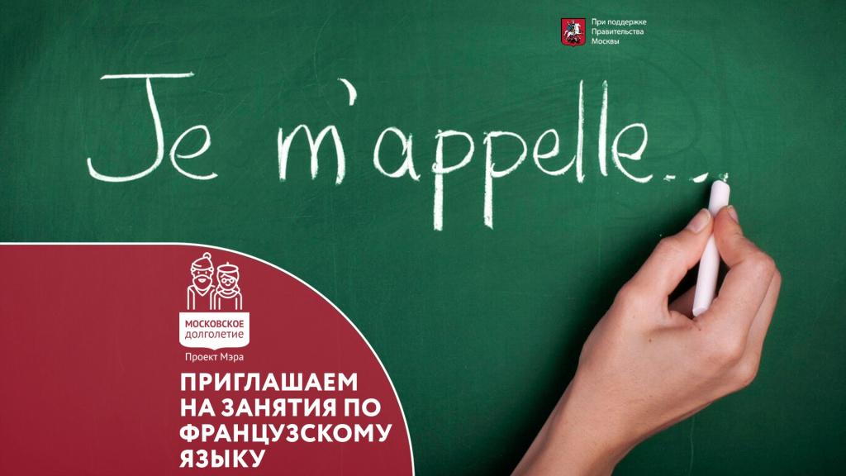
Уверенно говорить на одном из самых красивых языков мира, узнать, о чем поют Джо Дассен и Мирей Матье, прочесть Виктора Гюго в оригинале – в проекте «Московское долголетие» проходят занятия по французском языку.
Изучение языков, как утверждают ученые, один из самых эффективных способов улучшить мозговую активность и сохранить твердую память на долгие годы. Французский язык, один из самых благозвучных в мире, принесет вам не только пользу и новые возможности, но и эстетическое удовольствие.
Расписание занятий: по понедельникам с 15:20 до 16:20. Адрес: Зеленоград, ГБОУ школа №1528, корпус 1017. Преподаватель: Елена Михайловна Кулинич
Все занятия для пенсионеров проводятся бесплатно. Работающие пенсионеры также могут принять участие в Проекте. Присоединиться к проекту «Московское долголетие» и выбрать занятие по душе жители столицы старшего поколения могут в МФЦ или отделах долголетия ТЦСО, а также онлайн через портал mos.ru/age.
ТЦСО «Зеленоградский», филиал «Солнечный», корпус 826. Единая справочная служба: 8 (495) 870-44-44.
Фото ТЦСО «Зеленоградский»

Адрес страницы: http://silino.mos.ru/presscenter/news/detail/12055195.html
Управа района Силино города Москвы

